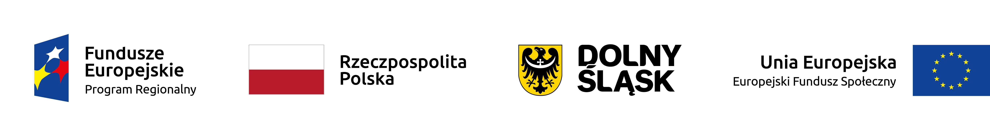
HARMONOGRAM FORM WSPARCIA

Nazwa Beneficjenta: Powiat Dzierżoniowski
Nr projektu: RPDS.10.04.01-02-0015/20 |  |  |  | Tytuł projektu: DODATKOWE KWALIFIKACJE I DOŚWIADCZENIE STAŻOWE GWARANCJĄ ZATRUDNIENIA
Nr zadania: 3 |  |  |  | Nazwa szkoły: Zespół Szkół Nr 1 im prof. Wilhelma Rotkiewicza w Dzierżoniowie
L. P. | DATA |  | MIEJSCE  (dokładny adres, nr sali) | GODZINA | RODZAJ I TEMATYKA FORMY WSPARCIA | IMIĘ I NAZWISKO PROWADZĄCEGO | ILOŚĆ UCZESTNIKÓW
1 | 01.03.  2023 |  | ZS Nr 1 Dzierżoniów Plac Konstytucji gabinet 17 | 13.40-14.25 | Doradztwo zawodowe – zajęcia indywidualne- Temat: Dokumenty aplikacyjne | Anna Dyda-Falikowska | 1
2 | 01.03.  2023 |  | ZS Nr 1 Dzierżoniów Plac Konstytucji gabinet 17 | 14.30-15.15 | Doradztwo zawodowe – zajęcia indywidualne- Temat: Dokumenty aplikacyjne | Anna Dyda-Falikowska | 1
3 | 02.03.  2023 |  | ZS Nr 1 Dzierżoniów Plac Konstytucji gabinet 17 | 11.50-12.35 | Doradztwo zawodowe – zajęcia indywidualne- Temat: Dokumenty aplikacyjne | Anna Dyda-Falikowska | 1
4 | 03.03.  2023 |  | ZS Nr 1 Dzierżoniów Plac Konstytucji gabinet 17 | 9.50-10.35 | Doradztwo zawodowe – zajęcia indywidualne- Temat: Dokumenty aplikacyjne | Anna Dyda-Falikowska | 1
5 | 06.03.  2023 |  | ZS Nr 1 Dzierżoniów Plac Konstytucji gabinet 17 | 14.30-15.15 | Doradztwo zawodowe – zajęcia indywidualne- Temat: Dokumenty aplikacyjne | Anna Dyda-Falikowska | 1
6 | 07.03.  2023 |  | ZS Nr 1 Dzierżoniów Plac Konstytucji gabinet 17 | 8.00-8.45 | Doradztwo zawodowe – zajęcia indywidualne- Temat: Dokumenty aplikacyjne | Anna Dyda-Falikowska | 1
7 | 08.03.  2023 |  | ZS Nr 1 Dzierżoniów Plac Konstytucji gabinet 17 | 14.30-15.15 | Doradztwo zawodowe – zajęcia indywidualne- Temat: Dokumenty aplikacyjne | Anna Dyda-Falikowska | 1
8 | 09. 03.  2023 |  | ZS Nr 1 Dzierżoniów Plac Konstytucji gabinet 17 | 11.50-12.35 | Doradztwo zawodowe – zajęcia indywidualne- Temat: Dokumenty aplikacyjne | Anna Dyda-Falikowska | 1

